Limbažu novada pašvaldībai piederošie zemes gabali,
kurus piedāvā atsavināt Ainažu pilsētā, Salacgrīvas pilsētā un Salacgrīvas pagastā
- Nekustamais īpašums Brīvības iela 14, Ainažos, Limbažu novadā, kadastra Nr. 6605 003 0035, sastāv no zemes vienības ar kadastra apzīmējumu 6605 003 0035 (0,1713 ha platībā), mērķis- individuālo dzīvojamo māju apbūve.
- Nekustamais īpašums Ozolu iela 8, Ainažos, Limbažu novadā, kadastra Nr. 6605 003 0085, sastāv no zemes vienības ar kadastra apzīmējumu 6605 003 0083 (0,1452 ha platībā), mērķis- individuālo dzīvojamo māju apbūve.
- Nekustamais īpašums Ozolu iela 10, Ainažos, Limbažu novadā, kadastra Nr. 6605 003 0086, sastāv no zemes vienības ar kadastra apzīmējumu 6605 003 0084 (0,156 ha platībā), mērķis- individuālo dzīvojamo māju apbūve.
Robežu shēma zemes gabaliem Brīvības iela 14, Ozolu iela 8 un Ozolu iela 10, Ainaži
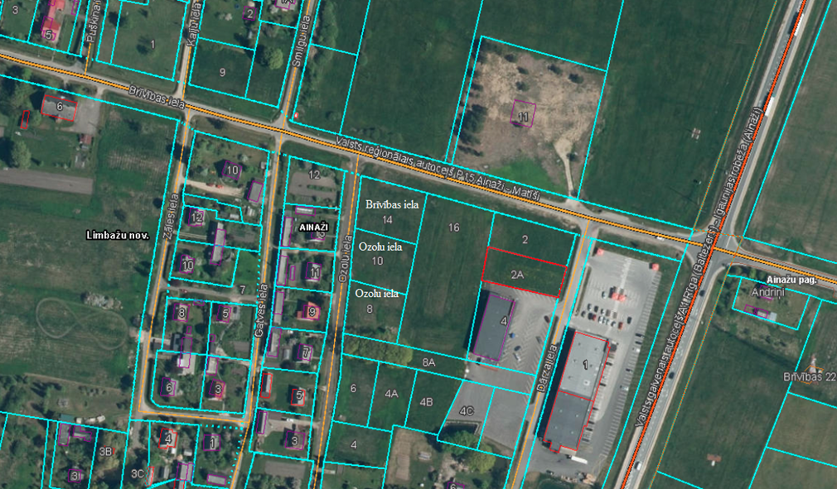

- Nekustamais īpašums Orhidejas, Salacgrīvas pagastā, Nr. 6672 004 0392, sastāv no zemes vienības ar kadastra apzīmējumu 6672 004 0387 (1,2651 ha platībā), mērķis – lauksaimniecība.

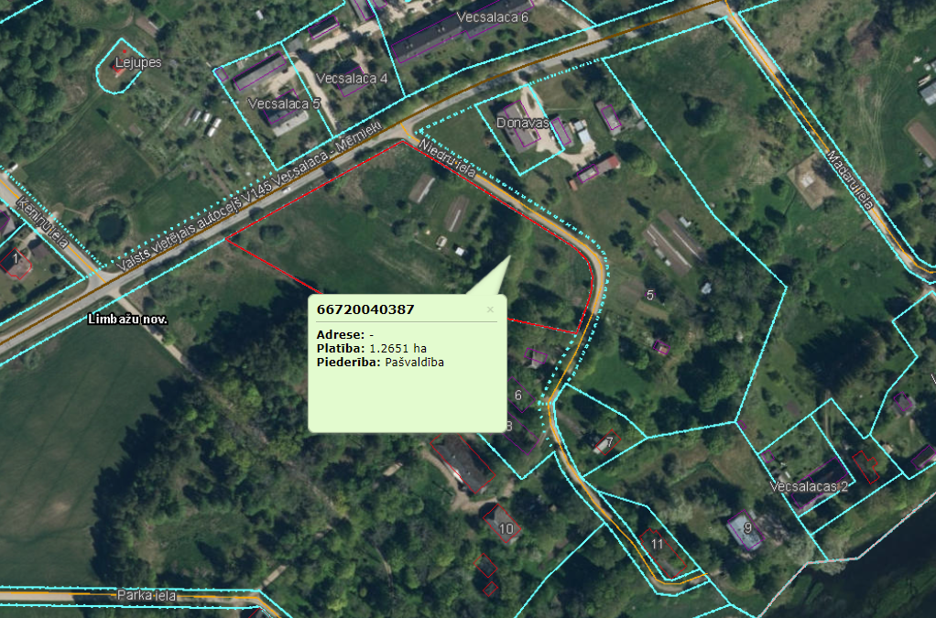

- Nekustamais īpašums Jūras iela 11-1, Salacgrīvā, kadastra Nr. 6615 900 0732, kas sastāv no dzīvokļa 1. stāvā ar kopējo platību 42,4 kv.m, 424/1614 kopīpašuma domājamās daļas no būves ar kadastra apz. 6615 003 0062 001 un 424/1614 kopīpašuma domājamās daļas no zemes ar kadastra apz. 6615 003 0062.

